ÉVALUATIONS COMMUNES http://labolycee.org
CLASSE : Terminale EC : ☐ EC1 ☐ EC2 ☒ EC3 VOIE : ☒ Générale
ENSEIGNEMENT : Enseignement scientifique
DURÉE DE L’ÉPREUVE : --1h-- CALCULATRICE AUTORISÉE : ☒Oui ☐ Non

Exercice 1- L’histoire du dioxygène terrestre
Sur 10 points
L’atmosphère primitive de la Terre, issue du dégazage au cours du refroidissement de la Terre, était très différente de l’atmosphère actuelle. La transformation de l’atmosphère au cours du temps est marquée en particulier par un fort enrichissement en dioxygène, ce qui lui a conféré un caractère oxydant.
L’objectif de cet exercice est de rechercher des arguments expliquant l’enrichissement de l’atmosphère en dioxygène, il y a 2,4 milliards d’années.

Document 1 : métabolisme des cyanobactéries actuelles
Une culture de cyanobactéries est placée dans une enceinte hermétique. Les teneurs en dioxygène et en dioxyde de carbone sont relevées sous différentes conditions d’éclairement. Les résultats sont présentés sur le graphique ci-dessous.
Évolution des teneurs en dioxygène et dioxyde de carbone de la culture de cyanobactéries
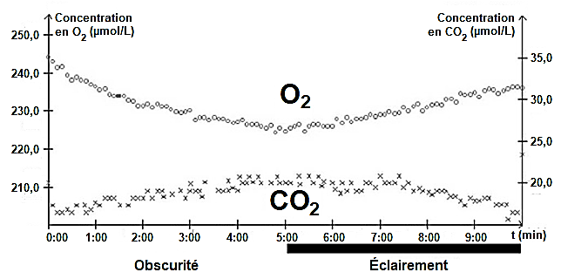

1- À l’aide du document 1, donner, en le justifiant, le nom du métabolisme utilisé par les cyanobactéries, dans l’expérience, entre 0 et 5 minutes puis entre 5 et 10 minutes.
Données : Il existe différents types de métabolismes, notamment :
• La respiration : $sucre + O_{2} → {CO}_{2} + H_{2}O$
• La photosynthèse : $CO_{2} + H_{2}O en présence de lumière → sucre + O_{2}$
• La fermentation alcoolique : $sucre → CO_{2}+ éthanol$
Les réactions ne sont pas ajustées, elles indiquent seulement la nature des réactifs et des produits.

2- Les stromatolithes sont des constructions carbonatées d’origine biologique formées par des micro-organismes, dont les cyanobactéries. Les plus anciens ont été datés à environ 3,5 milliards d’années. À partir du document 1 et des connaissances, justifier l’origine de la production de dioxygène à partir de 3,5 milliards d’années.
Document 2 : les formations sédimentaires d’oxydes de fer
La grande majorité des minerais de fer du monde est constituée de ce qu'on appelle des fers rubanés (Banded Iron Formation ou BIF, en anglais). Ces BIF existent sous plusieurs formes, plus ou moins ferrugineuses, et contiennent un oxyde de fer composé de deux atomes de fer et de trois atomes d’oxygène.
Le tableau ci-dessous présente différents oxydes de fer :
Oxyde de fer | Formule brute | Description | Équation chimique de formation de l’oxyde de fer, non ajustée
Wustite | $$FeO$$ | Poudre grise | $$Fe + O_{2} →FeO$$
Hématite | $${Fe}_{2}O_{3}$$ | Minéral de couleur rouille | $$Fe + O_{2} →{Fe}_{2}O_{3}$$
Magnétite | $${Fe}_{3}O_{4}$$ | Minéral de couleur noire | $$Fe + O_{2} →{Fe}_{3}O_{4}$$

3- Justifier que l’oxyde de fer majoritaire présent dans les BIF correspond à l’hématite et ajuster l’équation chimique de sa formation après l’avoir recopiée sur la copie.

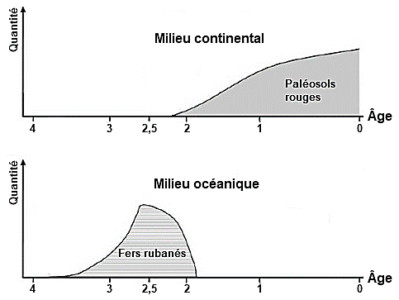
Document 3 : évolution de la formation des paléosols rouges et des fers rubanés au cours du temps

D’après C. Klein, Nature, 1997
L’axe des abscisses correspond à l’âge des roches en milliard d’années avant le présent. L’axe des ordonnées correspond à la quantité relative des roches formées.

Les paléosols, ou sols fossiles, se sont formés par altération de roches continentales au contact de l’atmosphère. La couleur rouge de certains de ces sols provient de la forte teneur en hématite. Les fers rubanés sont toujours des formations sédimentaires marines.
Le volcanisme continental et marin relâchent une quantité importante de fer sous forme d’ions Fe²⁺ oxydés en Fe³⁺ par le dioxygène entraînant la formation de l’hématite.
4- À l’aide du document 3, proposer une chronologie d’évènements ayant conduit à la mise en place d’une atmosphère riche en dioxygène.

5- D’après les connaissances, indiquer comment se forme l’ozone (O₃) dans la stratosphère et quel est son rôle sur le développement de la vie terrestre.

